**§3. DA GIÁC ĐỀU VÀ PHÉP QUAY**

**I. KHÁI NIỆM ĐA GIÁC ĐĖU**

$⋄$**Kiến thức cần nhớ**

Đa giác $ABCDE$ là hình gồm các đoạn thẳng $AB,BC,CD,DE$ và $EA$, trong đó bất kì hai đoạn thẳng nào có một điểm chung cũng không cùng nằm trên một đường thẳng.

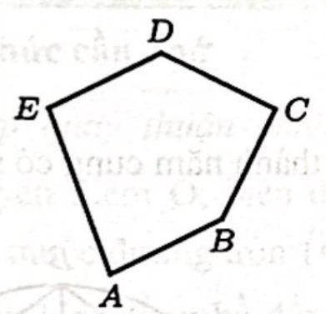

Hinh $a$

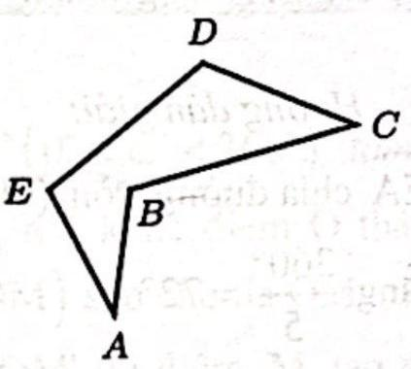

Hinh $B$

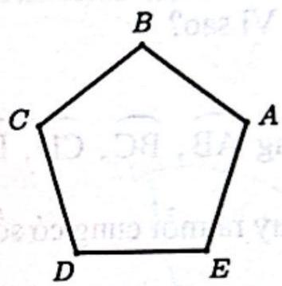

Hinh $C$

Đa giác được gọi là đa giác lồi nếu nó luôn nằm về một phía của bất kì đường thẳng nào đi qua một cạnh của đa giác đó.

**Vi du 1:**

* Các Hình $a$, Hình $c$ là các đa giác lồi.
* Hinh b không phải là đa giác lồi.

Định nghĩa: Đa giác lồi có các cạnh bằng nhau và các góc bằng nhau gọi là đa giác đều.

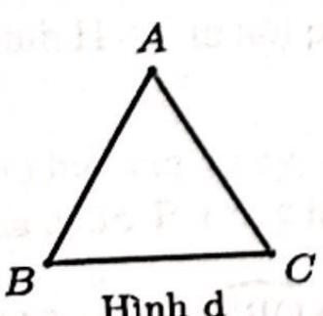

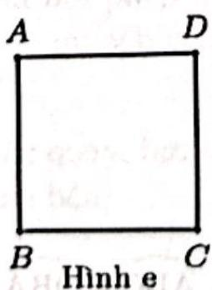

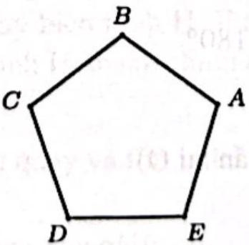

Hinh $f$

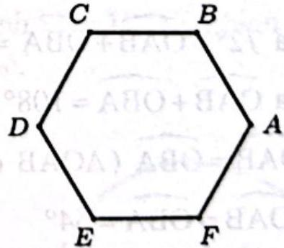

Hinh $g$

$⋄$ Chú ý:

a) Đa giác đều có số cạnh bằng $n$ được gọi là $n$ giác đều.

b) Với n lần lượt bằng $3,4,5,6,8,…$ ta có tam giác đều, tứ giác đều (hình vuông), ngũ giác đều, lục giác đều, bát giác đều, ...

c) Từ nay, khi nói đến đa giác mà không chú thích gì thêm, ta hiểu đó là đa giác lồi.

Ví dụ 2: Tìm và gọi tên các đa giác đều có trong Hình bên dưới.

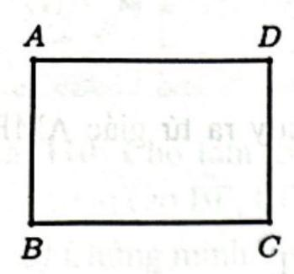

Hình a

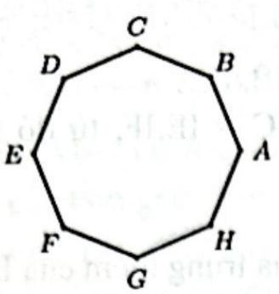

Hinh b

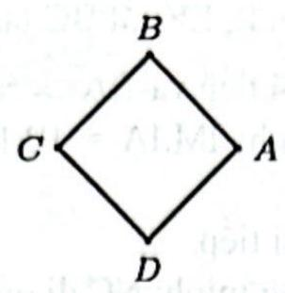

Hinh c

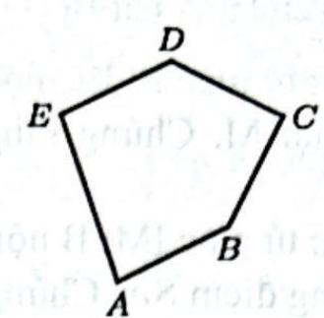

Hinh d

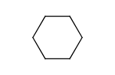

Hinh e

Huớng dẫn giải:

* Hình $b$ là bát giác đều.
* Hình $c$ là tứ giác đều.
* Hình e là lục giác đều.

Vi dụ 3: Cho đường tròn $(O;R)$. Lấy các điểm $A,B,C,D,E$ trên đường tròn $(O;R)$ sao cho số đo các cung $\overset{⏜}{AB},\overset{⏜}{BC},\overset{⏜}{CD},\overset{⏜}{DE},\overset{⏜}{EA}$ bằng nhau. Đa giác $ABCDE$ có là đa giác đều không? Vì sao?

**Huớng dẫn giải:**

Các cung $\overset{⏜}{AB},\overset{⏜}{BC},\overset{⏜}{CD},\overset{⏜}{DE},\overset{⏜}{EA}$ chia đường tròn $(O;R)$ thành năm cung có số đo bằng nhau, suy ra mỗi cung có số đo bằng $\frac{{360}^{∘}}{5}={72}^{∘}$.

Ta có: $\hat{AOB}=sđ\overset{⏜}{AB}(\hat{AOB}$ là góc ở tâm chắn $\overset{⏜}{AB}$ của $(O)$)

Suy ra $\hat{AOB}={72}^{∘}$.

Chứng minh tương tự, ta có:

$\hat{BOC}={72}^{∘},\hat{COD}={72}^{∘},\hat{DOE}={72}^{∘},\hat{EOA}={72}^{∘}$.

Xét $△OAB$, ta có: $OA=OB$ (bán kính $(O)$)

Suy ra $△OAB$ cân tại $O$.

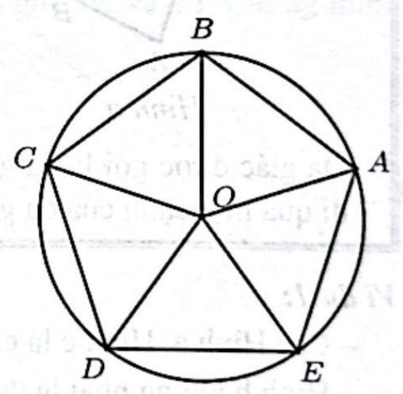

Ta có: $\hat{AOB}+\hat{OAB}+\hat{OBA}={180}^{∘}$ (tồng ba góc trong tam giác $OAB$)

Suy ra ${72}^{∘}+\hat{OAB}+\hat{OBA}={180}^{∘}$

Suy ra $\hat{OAB}+\hat{OBA}={108}^{∘}$

Mà $\hat{OAB}=\hat{OBA}(△OAB$ cân tại $O)$

Nên $\hat{OAB}=\hat{OBA}={54}^{∘}$

Chứng minh tương tự, ta có: $\hat{OBC}={72}^{∘}$. Do đó, $\hat{ABC}=\hat{OBA}+\hat{OBC}={54}^{∘}+{54}^{∘}={108}^{∘}$

Chứng minh tương tự, ta có: $\hat{BCD}={108}^{∘},\hat{CDE}={108}^{∘},\hat{DEA}={108}^{∘},\hat{EAB}={108}^{∘}$.

Vì vậy ta có: $\hat{EAB}=\hat{ABC}=\hat{BCD}=\hat{CDE}=\hat{DEA}$

Chứng minh tương tự, ta có: $\hat{BOC}={72}^{∘},\hat{COD}={72}^{∘},\hat{DOE}={72}^{∘},\hat{EOA}={72}^{∘}$.

Xét $△OBA$ và $△OBC$, ta có: $\left\{\begin{matrix}OB=OB \text{(c}\text{ạ}\text{nh chung)} \\ OA=OC( \text{b}\text{á}\text{n k}\text{í}\text{nh} (O)) \\ \hat{AOB}=\hat{BOC}\left(={72}^{∘}\right)\end{matrix}\right.$

Suy ra $△OBA=△OBC$ (c-g-c)

Suy ra $AB=BC$ (2 cạnh tương ứng)

Chứng minh tương tự, ta có: $BC=CD;CD=DE;DE=EA$.

Vì vậy ta có: $AB=BC=CD=DE=EA$

Từ (1) và (2) ta có đa giác $ABCDE$ là đa giác đều.

$Δ$ Chú ý: Người ta chứng minh được, với mỗi đa giác đều có đúng một điểm I cách đều tất cả các đình của đa giác. Điểm I gọi là tâm của đa giác đó.

**II. PHÉP QUAY**

**ث Kiến thức cần nhớ**

* Phép quay thuận chiều $α^{∘}\left(0^{∘}<α^{∘}<{360}^{∘}\right)$ tâm o giũ nguyên điềm $O$, biến điểm $M$ khác điểm $O$ thành điểm $M^{'}$ thuộc đường tròn $(O;OM)$ sao cho tia $OM$ quay thuận chiều kim đồng hồ đến tia ${OM}^{'}$ thì điểm $M$ tạo nên cung ${MM}^{'}$ có số đo $α^{∘}$.

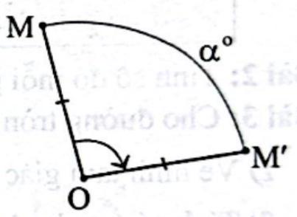

* Định nghĩa tương tự cho phép quay ngược chiều $α^{∘}$ tâm $O$.
* Phép quay $0^{∘}$ và phép quay ${360}^{∘}$ giữ nguyên mọi điềm.

$∇$**Chú ý:**

* Ta coi mỗi phép quay tâm $O$ biến $O$ thành chính nó.
* Nếu một phép quay biến các điểm $M$ trên hình thành các điểm $M^{'}$ thì các điểm $M^{'}$ tạo thành hình $H^{'}$. Khi đó, ta nói phép quay biến hình $H$ thành hình $H^{'}$. Nếu hình $H^{'}$ trùng với hình $H$ thi ta nói phép quay biến hình $H$ thành chính nó.

**Vi du 3 :**

Hãy cho biết tâm quay, góc quay, hướng quay và tìm vị trí mới của điểm $P$ trong hinh bên.

**Huớng dẫn giải:**

Trong hình bên ta có:

* Tâm quay là $O$.

_ Góc quay bằng ${45}^{∘}$.

* Hướng quay ngược chiều kim đồng hồ.

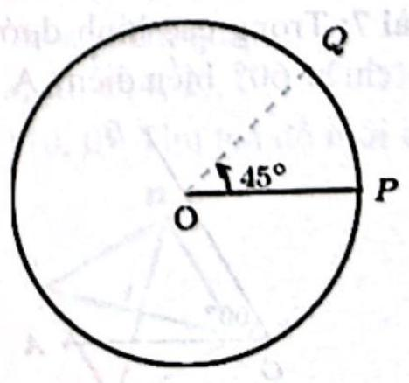

* Vị trí mới của điểm $P$ là điềm $Q$.

**II. HìNH HỌC PHÅNG TRONG THỰC TÉ**

Tương tự như các đa giác đều, trong tự nhiên, sàn xuất, thiết kế, ... cũng có các hình phẳng đều.

**Vidu 4:**

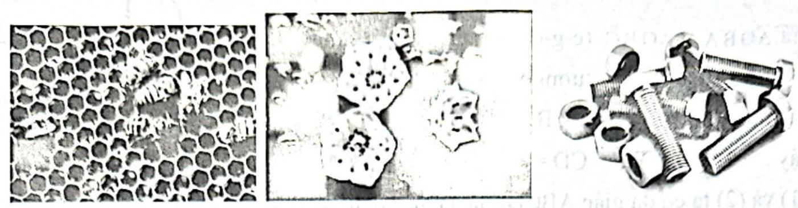

**BÀI TÂP CƠ BẢN**

Bài 1: Tìm các số thích hợp cho các ô? trong bảng bên dưới:

|  |  |  |  |
| --- | --- | --- | --- |
| Tên hình | Số đỉnh | Số cạnh | Số đường chéo |
| Hình vuông | $$?$$ | $$?$$ | $$?$$ |
| Ngũ giác đều | $$?$$ | $$?$$ | $$?$$ |
| Lục giác đều | $$?$$ | $$?$$ | $$?$$ |

Bài 2: Tính số đo mỗi góc của một ngũ giác đều.

Bài 3: Cho đường tròn $(O;R)$.

1. Vẽ hình tam giác đều, hình vuông, hình lục giác đều có các đỉnh nằm trên $(O;R)$.
2. Tính các cạnh của các hình vừa vẽ theo $R$.

Bài 4: Cho đường tròn $(O;R)$. Lấy các điểm $A,B,C,D,E,F$ trên đường tròn $(O;R)$ sao cho số đo các cung $\overset{⏜}{AB},\overset{⏜}{BC},\overset{⏜}{CD},\overset{⏜}{DE},\overset{⏜}{EF},\overset{⏜}{FA}$ bằng nhau. Đa giác $ABCDEF$ có là đa giác đều không? Vì sao?

Bài 5: Cho một lục giác đều $ABCDEF$. Gọi $M,N,P,Q,R,S$ lần lượt là trung điềm của các cạnh $AB,BC,CD,DE,EF,FA$. Đa giác MNPQRS có phải là một đa giác đều hay không. Vì sao?

Bài 6: Nếu một lục giác đều (đa giác có 6 cạnh) nội t tiếp đường tròn bán kính $2 cm$, thì độ đài của các cạnh của lục giác đều là bao nhiêu centimét? Số đo của các góc của lục giác đều là bao nhiêu độ?

Bài 7: Trong các hình dưới đây hình nào vẽ hai điểm $A$ và $B$ thỏa mãn phép quay thuận chiều ${60}^{∘}$ biến điểm $A$ thành điểm $B$.

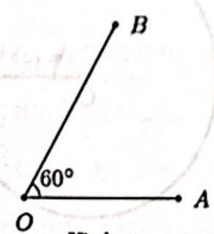

Hình a

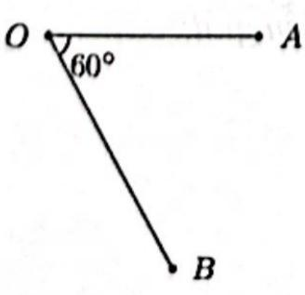

Hinh b

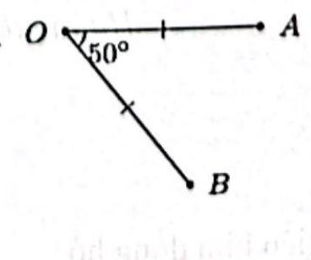

Hinh $c$

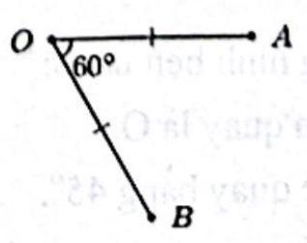

Hinh d

Bài 8: Cho tam giác đều $ABC$ nội tiếp đường tròn $(O)$. Hãy chì ra các phép quay biến tam giác $ABC$ thành chính nó.

Bài 9: Tìm phép quay biến hình ngũ giác đều tâm I thành chính nó (Hình bên dưới).

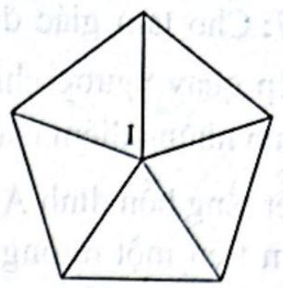

Bài 10: Một vòng quay may mắn có dạng hình đa giác đều 10 cạnh (Hình 9 ). Tìm các phép quay biến đa giác này thành chính nó.

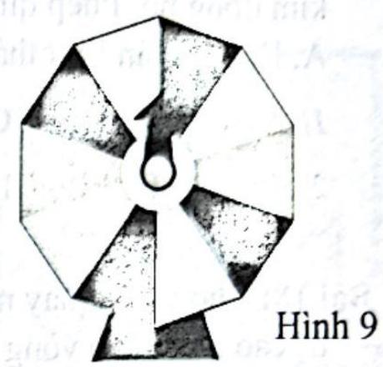

Bài 11: Gọi tên đa giác đều trong mỗi hình sau và tìm các phép quay có thể biến mỗi hình dưới đây thành chính nó.

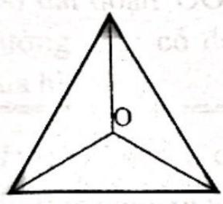

a)

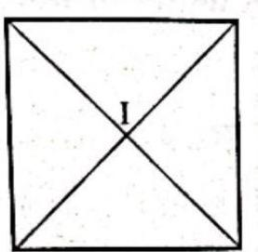

b)

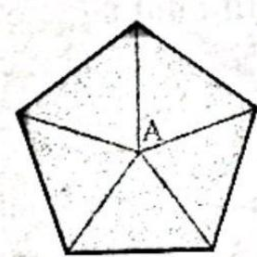

c)

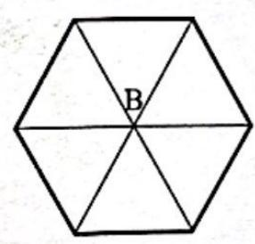

d)

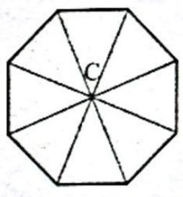

e)

Bài 12: Cho đa giác đều 9 cạnh có tâm $O$ và $AB,BC$ là hai cạnh của đa giác (Hình bên dưới).

1. Tìm số đo các góc $\hat{AOB},\hat{ABO},\hat{ABC}$.
2. Tìm các phép quay biến đa giác thành chính nó.

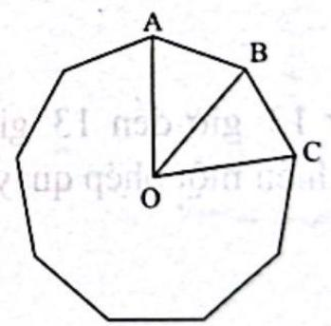

Bài 13: Đường viền ngoài của chiếc đồng hồ trong Hinh bên dưới được làm theo hình đa giác đều nào? Tìm phép quay biến đa giác này thành chính nó.

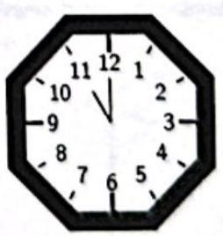

Bài 14: Trong mặt phẳng tọa độ $Oxy$, cho điểm $A(2;3)$. Thực hiện phép quay ${90}^{∘}$ ngược chiều kim đồng hồ quanh gốc tọa độ. Tìm tọa độ mới của điểm $A$ sau khi quay.

Bài 15: Trong mặt phẳng tọa độ $Oxy$, cho tam giác $ABC$ với $A(2;2),B(4;2),C(3;5)$. Thực hiện phép quay ${60}^{∘}$ theo chiều kim đồng hồ với tâm quay là $O(0,0)$. Tìm tọa độ mới của các đinh sau khi quay.

Bài 16: Cho hình vuông $ABCD$ tâm I (Hinh bên). Hãy cho biết các góc quay thuận chiều giữ nguyên hình vuông đó.

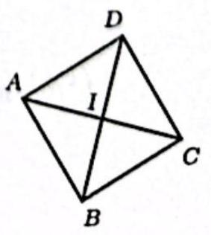

Bài 17: Cho tam giác đều $ABC$ nội tiếp đường tròn (O) như Hình bên. Hãy cho biết các phép quay ngược chiều lần lượt ${120}^{∘},{240}^{∘},{360}^{∘}$ với tâm $O$ sẽ biến các đỉnh $A,B,C$ thành những điểm nào.

Biết rằng bốn đỉnh $A,B,C,D$ của một hình vuông cùng nằm trên một đường tròn $(O)$ theo thứ tự ngược chiều kim đồng hồ. Phép quay thuận chiều ${45}^{∘}$ biến các điểm $A,B,C,D$ lần lượt thành các điểm $E,F,G,H$.

1. Vẽ đa giác EAFBGCHD.
2. Đa giác EAFBGCHD có phải là một bát giác đều hay

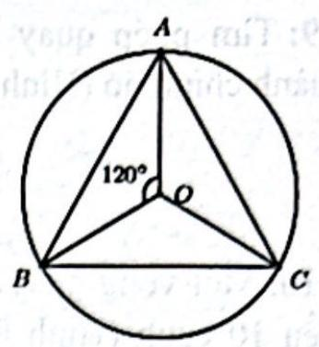

không? Vì sao?

Bài 18: Cho vòng quay mặt trời gồm tám cabin như hình vẽ. Hỏi để cabin $A$ di chuyển đến vị trí cao nhất theo vòng quay phải quay thuận chiều kim đồng hồ quanh tâm bao nhiêu độ?

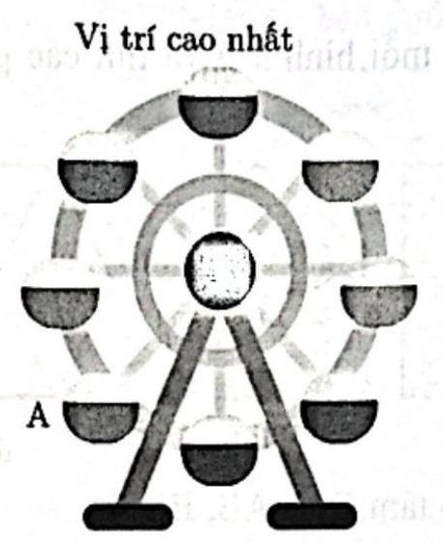

Bài 19: Từ 13 giờ đến 13 giờ 20 phút, kim phút của đồng hồ thực hiện một phép quay thuận chiều $α^{∘}$ tâm $O$: tìm $α$.

